
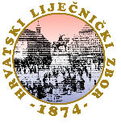
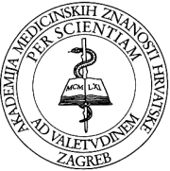


Sveučilište Josipa Jurja Strossmayera u Osijeku, Medicinski fakultet Osijek,
Klinički bolnički cenar Osijek, Klinički zavod za nuklearnu medicinu i zaštitu od zračenja

Hrvatsko društvo za nuklearnu medicinu Hrvatskog liječničkog zbora i

Akademija medicinskih znanosti Hrvatske - Podružnica Osijek

pod pokroviteljstvom Hrvatske akademije znanosti i umjetnosti

organiziraju

Četvrti proljetni sastanak Hrvatskog društva za nuklearnu medicinu
s međunarodnim sudjelovanjem

50 GODINA NUKLEARNE MEDICINE U OSIJEKU

u petak, 25. svibnja 2018. g.

u Gradskom vrtu ("Muzej okusa"), Martina Divalta 4, Osijek

PROGRAM

11 00 - 11 45 Sastanak Upravnog odbora Hrvatskog društva za nuklearnu medicinu

PRVI DIO: OBILJEŽAVANJE 50. OBLJETNICE KLINIČKOG ZAVODA ZA
NUKLEARNU MEDICINU I ZAŠTITU OD ZRAČENJA

12 00 - 12 05 Otvaranje sastanka, uvodne napomene prof. dr. sc. Ivan Mihaljević prof. dr. sc. Dražen Huić
12 05 - 12 45 Umjetnički program

12 45 - 13 30 Obraćanje uzvanika

13 30 - 13 45 Prošlost i sadašnjost nuklearne medicine u Osijeku

predstojnik Kliničkog zavoda prof. dr. sc. Ivan Mihaljević
13 45 - 14 30 Dodjela priznanja zaslužnim djelatnicima Kliničkog zavoda za nuklearnu medicinu i zaštitu od zračenja, klinikama i kliničkim zavodima KBC Osijek, suradnim ustanovama i znanstvenicima
prof.dr.sc. Ivan Mihaljević

14 30 - 15 15 Stanka - domjenak u restoranu "Muzej okusa"

DRUGI DIO: ZNANSTVENO - STRUČNI PROGRAM
NUKLEARNA MEDICINA U NEUROLOGIJI

Voditelji: prof. dr. sc. Dražen Huić
prof. dr. sc. Ivan Mihaljević

15 20 - 15 40 Značaj ¹²³I-ioflupan SPECT-a mozga i ¹³¹I-MIBG scintigrafije miokarda u potvrdi Parkinsonove bolesti
prof. dr. sc. Ivan Mihaljević, Osijek

15 40 - 16 00 What is the role of ¹⁸F-FET PET/CT in patients with gliomas?

Assoc. Prof. Marina Hodolič, PhD, Graz, Austria

16 00 - 16 20 PET/CT u prijeoperacijskoj dijagnostici bolesnika s epilepsijom

dr. sc. Sunčana Divošević, Zagreb

16 20 - 16 40 Molekularni neuroimaging demencija u nuklearnoj medicini

prim. Ratimir Petrović, dr. med., Zagreb

16 40 - 16 45 Završne napomene i zatvaranje Sastanka

20 00 Svečana večera u hotelu "Zelenkrov", Osječka 167, Čepin

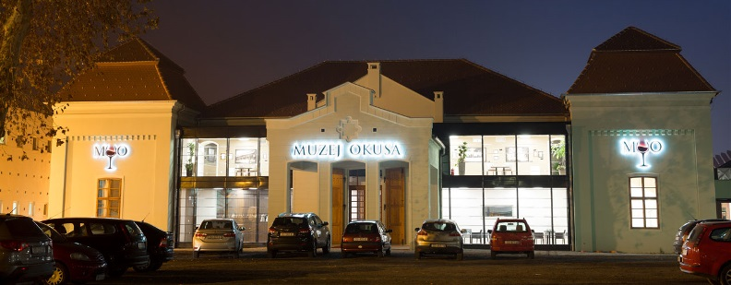

Napomene:

Hrvatska liječnička komora boduje ovaj sastanak.

Molimo dolazak obavezno potvrdite najkasnije do 06.05.2018.g. na e-mail: ivanm2712@gmail.com
(ime i prezime, ustanova, broj osoba na svečanoj večeri i u pratnji).

Kontakt osobe:

prof. dr. sc. Ivan Mihaljević, mob. +385 99 6726 181, e-mail: ivanm2712@gmail.com,
tajništvo: Tajana Maroši, dipl. iur. +385 511 601, e-mail: marosi.tajana@kbo.hr

Smještaj:

Možete se izravno obratiti navedenim hotelima (ili drugom hotelu po izboru):

- Hotel Waldinger****
Županijska ulica 8, 31000 Osijek
Tel: +385 31 250 450
E-mail: info@waldinger.hr
Web: http://waldinger.hr

- Hotel Osijek****
Šamačka 4, 31000 Osijek
Tel: +385 31 230 333
E-mail: info@hotelosijek.hr
Web: http://www.hotelosijek.hr

- Hotel Silver***
Martina Divalta 84, 31000 Osijek
Tel: +385 31 582 53
E-mail: hotel@hotel-silver.hr
Web: http://hotel-silver.hr

- Hotel Vila Ariston***
Fra Andrije Kačića Miošića 6, 31000, Osijek
Tel: +385 31 251 351
E-mail: info@hotelaristonosijek.hr
Web: http://www.hotelaristonosijek.hr

- Hotel Drava***
Ivana Gundulića 25A, 31000, Osijek
Tel: +385 31 250 500
E-mail: drava1@optinet.hr
Web: http://www.hotel-drava.com

- Hotel Zelenkrov***
Osječka 167, 31431, Čepin
Tel: +385 31 383 233
E-mail: info@zelenkrov.hr
Web: http://www.zelenkrov.hr/

Prijevoz - taxi:

˝Osječki taxi˝, tel. +385 31 200 200
(cijena prijevoza od hotela u centru grada do ˝Muzeja okusa˝ 20,00 HRK a do hotela ˝Zelenkrov˝ 50,00 HRK, ili možete koristiti drugi taxi prijevoz po izboru)

